МУНИЦИПАЛЬНОЕ БЮДЖЕТНОЕ УЧРЕЖДЕНИЕ
ДОПОЛНИТЕЛЬНОГО ОБРАЗОВАНИЯ
«ЦЕНТР ДЕТСКОГО ТВОРЧЕСТВА»

УТВЕРЖДАЮ
Директор МБУДО ЦДТ
____________В.Д. Заборонок

«От хореографического станка к большой сцене»
(Методическая рекомендация по подготовке обучающихся
к участию в хореографических конкурсах)

Автор-составитель:
педагог дополнительного образования
Митяева В.С.

Тула, 2023г.

Пояснительная записка
«Каждый ребенок, подросток одарен, способен преуспеть и в науке, и в творчестве, и в спорте, в профессии и в жизни. Раскрытие его талантов – это наша с вами задача, в этом – успех России»
В.В. Путин.
Духовно-нравственное воспитание детей было, есть и будет одной из ключевых проблем, стоящих перед обществом и государством в целом. Душа каждого человека – зародыш прекрасного цветка, но расцветёт ли она, зависит от духовности воспитания и образования, полученного человеком в семье, школе, учреждении дополнительного образования.
Хореографическое искусство является одним из средств всестороннего развития личности. Занятия хореографией позволяют не только развивать физические данные детей, они дают стимул для проявления творческой инициативы, развивают художественно-эстетический вкус, воспитывают такие качества, как трудолюбие, настойчивость, выносливость, внутренняя дисциплина.
Важную роль в хореографическом искусстве занимают концертные выступления. Выступление на сцене является видимым результатом работы любого коллектива, способствует формированию танцевально-исполнительских способностей, обучающихся и развивает такие качества, как: танцевальность, умение правильно распределять сценическую площадку, музыкальность, координацию движений, чувство коллектива, артистизм, эмоциональность, память, мышление, воображение, умение преодолевать технические трудности.

Алгоритм подготовки обучающихся
к участию в хореографических конкурсах

Подготовка к выступлениям включает в себя множество задач для педагогов и воспитанников. Самыми ответственными и волнительными считаются конкурсные выступления, где кроме обычных зрителей присутствует профессиональное жюри. Для подготовки детей к хореографическим мероприятиям проводится целенаправленная работа, состоящая из ряда этапов:
1. Совместное проектирование хореографического произведения педагогом и обучающимися.
2.Репетиционная работа.
3. Работа с родителями.
4. Психологический настрой обучающихся.

1. Совместное проектирование хореографического произведения педагогом и обучающимися.
Постановочная работа-первый этап проектирования хореографического произведения. Он включает в себя подбор музыкального материала и составление танцевальных комбинаций, которые впоследствии собираются в единый танцевальный номер и соединяются с музыкальным материалом. Именно на данном этапе обучающиеся имеют возможность максимального проявления собственной инициативы, проявления индивидуальных способностей, собственного музыкального и хореографического вкуса, что в дальнейшем позитивно отразится на выступлении.
Во время работы с обучающимися важно максимально сосредотачивать их внимание на изучении нового материла, объяснять музыкальность исполнения и правильное выполнение элементов, после чего юные танцоры уже могут внести собственные предложения.
На данном этапе важно использовать следующие методы:
- Метод показа. Разучивание нового движения, позы педагог предваряет точным показом. Это необходимо поскольку в исполнении педагога движение демонстрируется в законченном варианте. В начале работы педагог может выполнять упражнения вместе с детьми, с целью усиления эмоционально-двигательного ответа на музыку.
- Словесный метод. Демонстрация танцевальных элементов не может обойтись без комментария со стороны педагога. Разговорная речь, будучи тесно связанной с движением, жестом и музыкальной интонацией, служит соединительным звеном между движением и музыкой.
- Игровой метод. Данный метод при работе с обучающимися дошкольного возраста и школьниками начальных классов является ведущим методом обучения. Суть игрового метода заключается в том, что педагог подбирает такие игровые методы и приёмы, которые, отвечая основным задачам и содержанию, погружают обучающихся в увлекательный мир образов, интересных и разнообразных ситуаций, атмосферу азарта. Всё это вместе взятое препятствует переутомлению обучающихся. В дальнейшем игровые приёмы помогают обучающимся также смело ориентироваться на любой сцене. Игровой метод существенно раскрепощает детей и способствует проявлению их собственной инициативы.
2. Репетиционная работа
Репетиционная работа — это кропотливый и изнурительный репетиционный процесс постановки хореографического произведения с целью доведения его до уровня конкурсного мероприятия. На этом этапе идет отработка каждого движения танца, четкое исполнение его на фоне музыкального сопровождения, добавление в исполнение эмоциональной окраски и мимической выразительности.
Развивать актёрское мастерство в начинающих танцорах бывает достаточно сложно. Включать в работу эмоциональную составляющую возможно только при определённом уровне освоения материала, когда движения становятся привычными и можно обратить внимание на лицо. Каждый ребёнок включается в эмоциональное исполнение в меру своих возможностей. Тут необходимо в группе обеспечить режим взаимопомощи и эмоциональной поддержки между самими воспитанниками, побуждая их делиться первыми удачами и эмоциями, создавая дружескую рабочую атмосферу.
На репетициях отрабатывается не только сама композиция, но и так называемый концертный ритуал: выход на сцену, поклон после выступления и уход.
На данном этапе наиболее эффективны будут следующие методы:
• Метод импровизации. Такой метод позволяет подводить детей к возможности свободного, непринужденного движения, соответствующего содержанию, ритму мелодичности музыкального фона. Свободная импровизация позволяет детям снять скованность и сдержанность, обрести внутреннюю и внешнюю свободу и уверенность. Данный метод не предполагает предварительного прослушивания музыки и слепого копирования. Педагогу следует тактично направлять внимание юного танцора на подлинный характер музыки, на поиск собственных красок и оттенков исполнения.
• Метод релаксации. С его помощью обучающийся может свободно расслабить мышцы лица, тела, освободиться от негативных эмоций, зарядиться положительной энергией.
• Концентрический метод. По мере усвоения детьми определенных заданий, танцевальных композиций педагогу уместно вновь возвращается к пройденному, но с определённым усложнением.
Оптимальное сочетание вышеперечисленных методов дает возможность работать индивидуально с каждым ребенком, учитывая его возможности и способности.
3. Работа с родителями
Немаловажную роль в процессе подготовки, обучающихся к хореографическому выступлению, отводится родителям. Именно на них, в первую очередь, возлагается финансовая помощь в организации мероприятия, а также родители становятся источником надежной поддержки и мотивации детей. Крайне необходимо предварительно проводить собрания, на котором на уровне родителей и педагога обсуждаются цели и значение участия обучающихся в конкурсных мероприятиях.
4. Психологический настрой обучающихся
Для достижения высокого результата важно не только выучить и отработать хореографическое произведение, но и в правильном направлении психологически настроить всех исполнителей. Для этого необходимо проведение бесед, раскрывающих особенности здоровой конкуренции, обязательные составляющие успешной соревновательной деятельности, значимость эмоционального настроя.
Конкурсы как никакой другой вид концертно-исполнительской деятельности, при грамотном руководстве, сплачивают детский коллектив. Юные танцоры сами используют разные придумки и определённые ритуалы для создания нужной атмосферы, самостоятельно репетируют за кулисами. Обучающиеся осознают, что ошибка даже одного исполнителя будет иметь негативные последствия в восприятии номера, поэтому члены всего танцевального коллектива стараются оказать друг другу помощь в исправлении ошибок и в обеспечении позитивного эмоционального настроя при представлении танцевального номера.
Заключение
Роль хореографических мероприятий в духовно-нравственном воспитании обучающихся неоценимо велика. Весь соревновательный процесс от постановки цели, определения задач, подготовки, определения тактики до непосредственного выступления и рефлексии по результатам участия в конкурсе способствуют формированию зрелой, самостоятельной личности.
Превращение выступления на сцене в средство воспитания, придание ему педагогического смысла одна из главных задач педагога. Ведь свет софитов, аплодисменты и признание зрителей — это то, для чего коллектив выходит на сцену, то, для чего проводятся все изнуряющие уроки у хореографического станка и длительные репетиции.
Именно благодаря успешным выступлениям коллектива, участию в фестивалях и конкурсах укрепляется его творческая и профессиональная репутация.
Результаты концертных выступлений
обучающихся объединения «Хореография»

1. Всероссийский хореографический фестиваль-конкурс «Тульская кружилиха», 2022 г. Лауреат 2 степени.
2.Всероссийский фестиваль-конкурс «Наш», 2022 г. Лауреат 2 степени.
3. Городской фестиваль детского творчества «Твоя премьера», 2023 г.
Диплом 3 место.
4. Международный конкурс-фестиваль «Тульский сувенир», 2023 г.
Лауреат 2 степени.

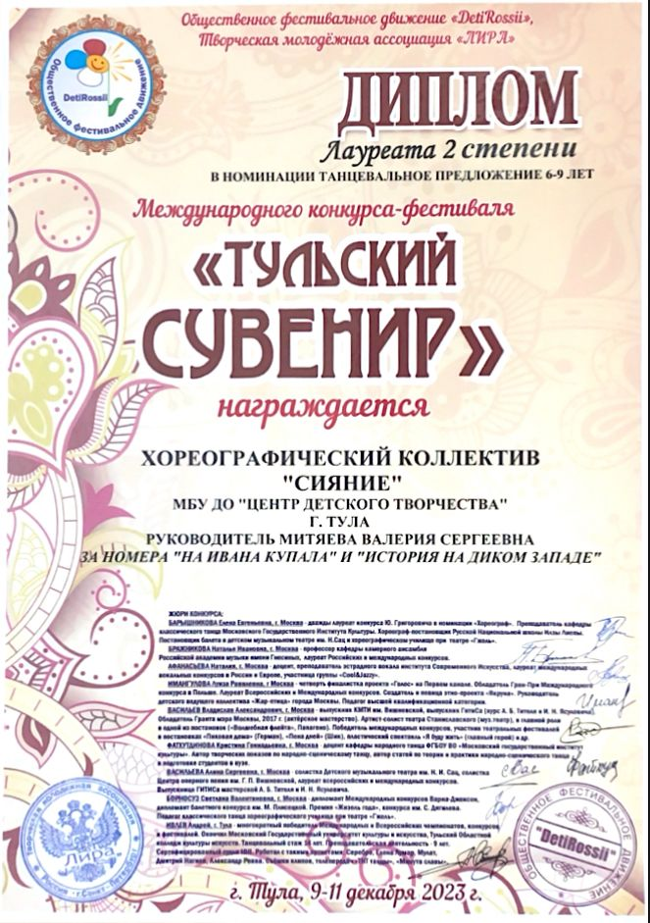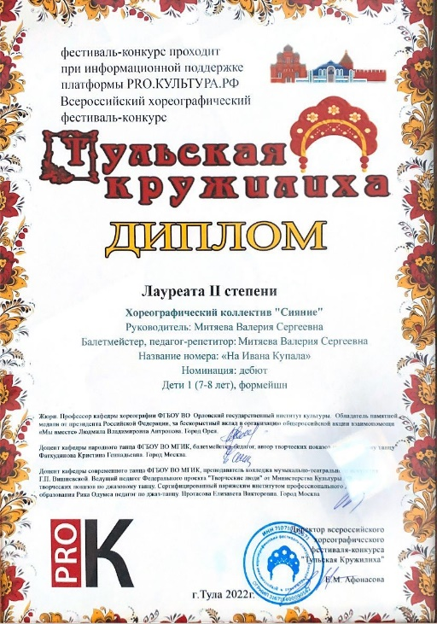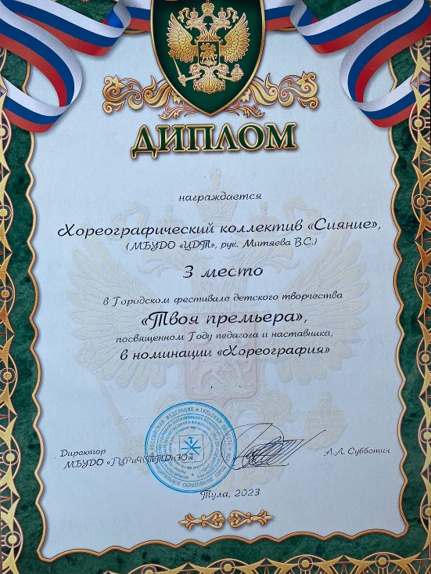

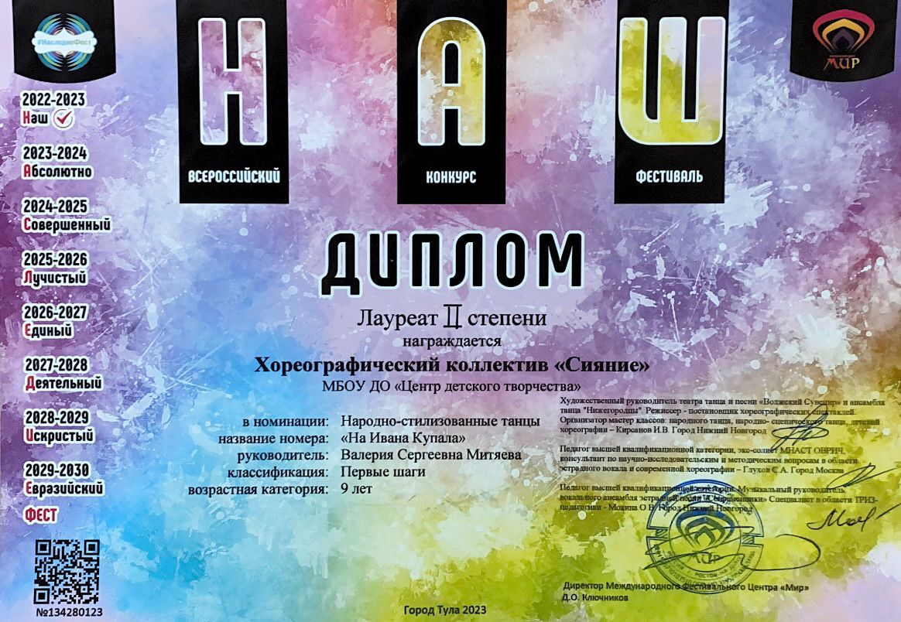

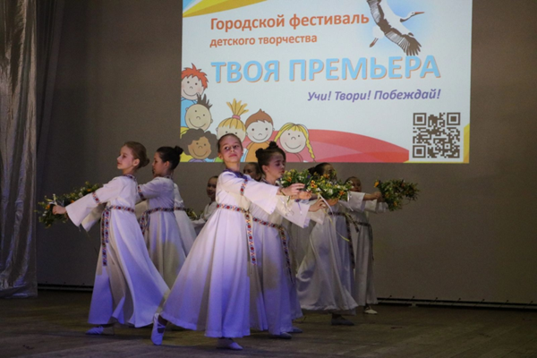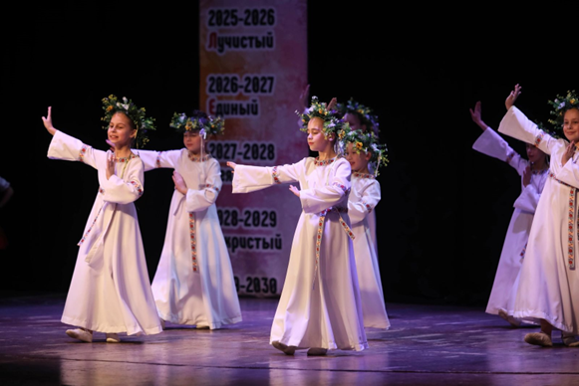

Список литературных источников
1. Демешко Ю. Н. Значение концертной деятельности в творческой жизни детского хореографического коллектива. Актуальные задачи педагогики: материалы VI международной научной конференции (г. Чита, январь 2015 г.). - Чита: Изд. «Молодой ученый», 2015. - c. 118-120.
2.Гольденвейзер А. Об исполнительстве. Изд. «Музыка», Москва, 1975 г.- с. 14-20.
3. Григорьев В.Ю. Исполнитель и эстрада: М.: Классика-XXI, 2006. – с. 151.
4. Никитина Е. А. Общие рекомендации по подготовке учащихся к концертному выступлению [Текст] // Педагогика: традиции и инновации: материалы Междунар. науч. конф. (г. Челябинск, октябрь 2011 г.). Т. II. — Челябинск: Два комсомольца, 2011. — С. 17-19.
5. Пуртурова Т.В., Беликова А.Н., Кветная О.В. Учите детей танцевать: Учебное пособие для студентов учреждений среднего профессионального образования. - М.: Владос. - 2003.

